1.AxAddressService

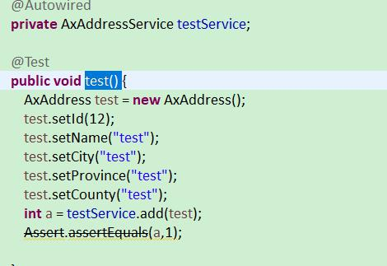

测试数据及方法

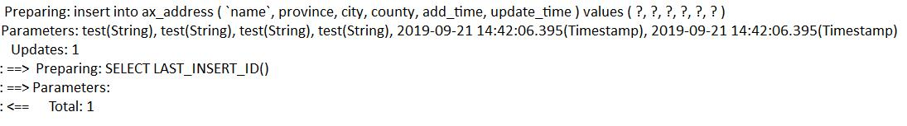

测试结果

2.AxAdService

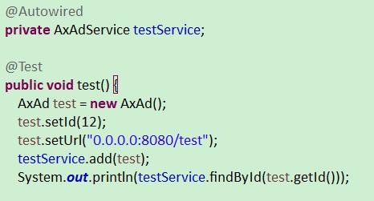

测试数据和方法

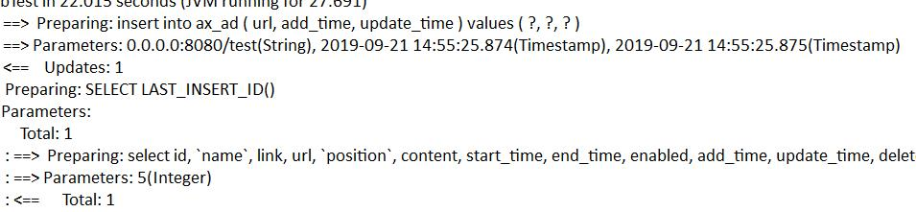

F76D52F7E0D7413FB9AB508F42AB8B54.jpg

测试结果

3.AxAdminService

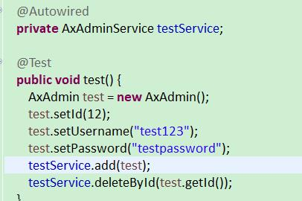

测试数据及方法

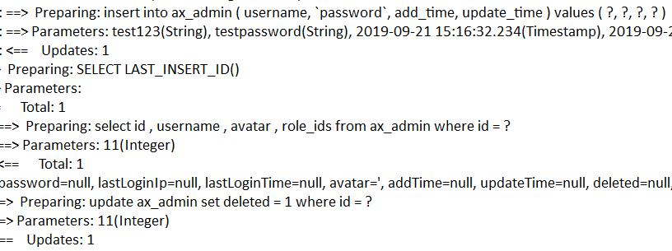

测试结果

4.AxBrandService

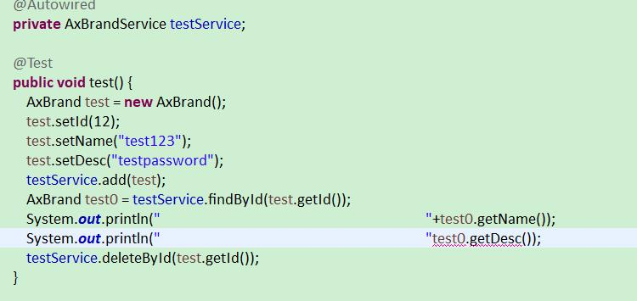

测试数据及方法

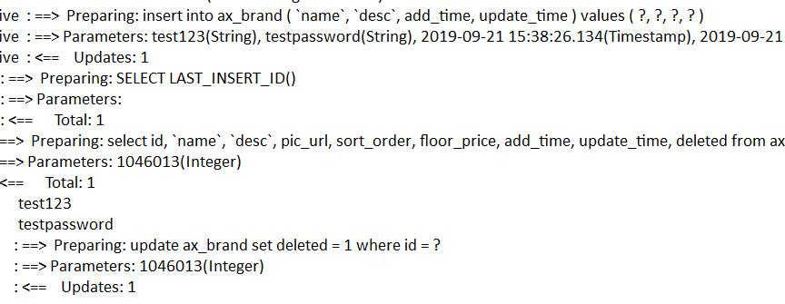

测试结果

5.AxCartService

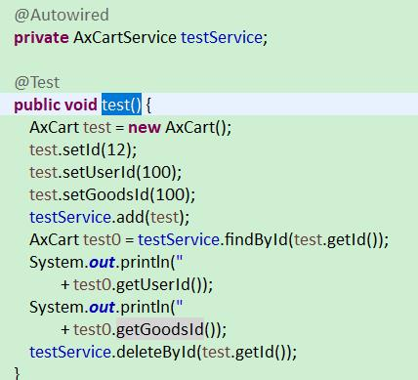

测试数据及方法

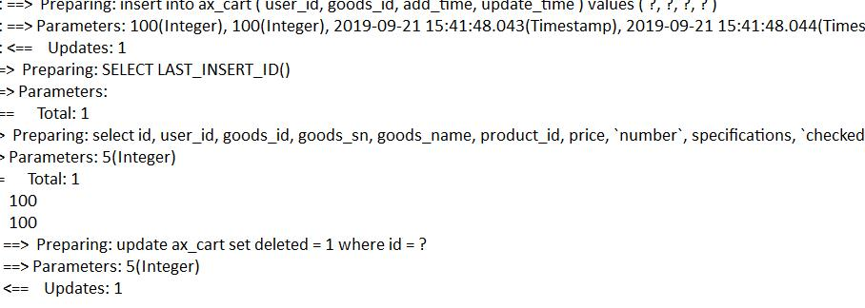

6.AxCategory

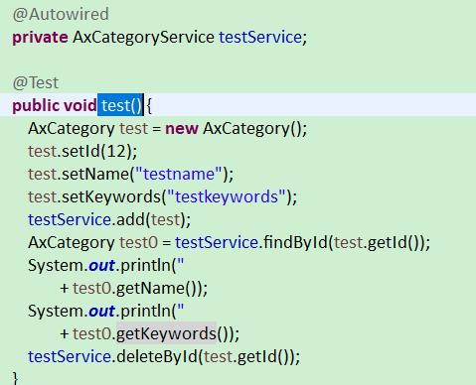

测试数据及方法

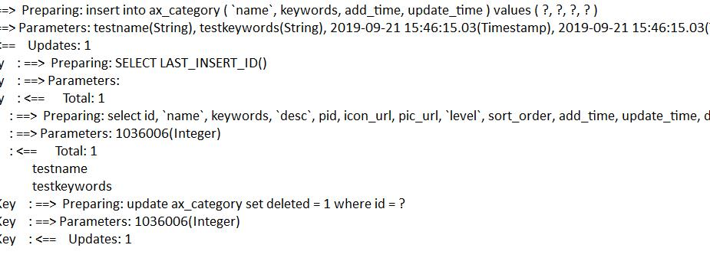

测试结果

7.AxCollect

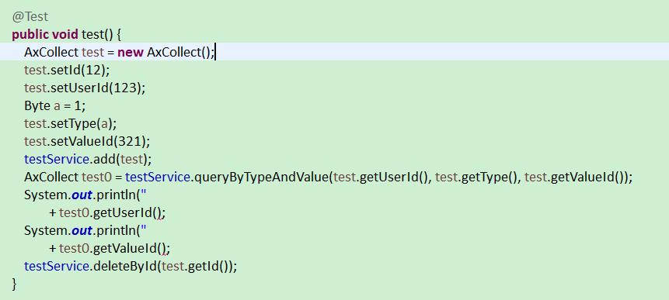

测试数据和方法

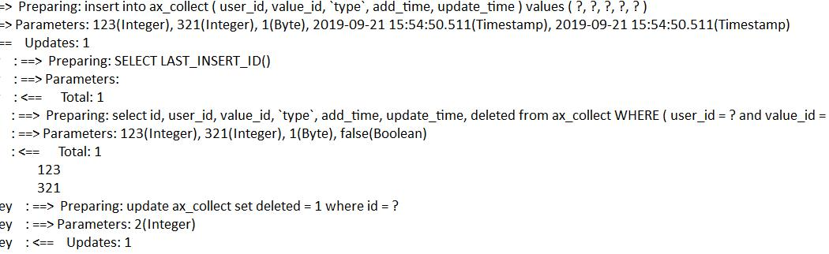

测试结果

8.AxCommentService

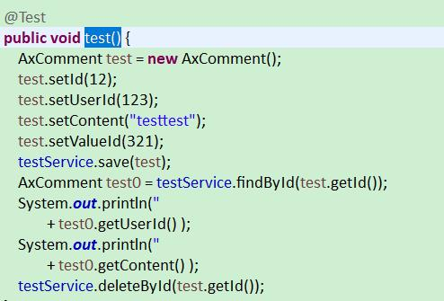

测试数据及方法

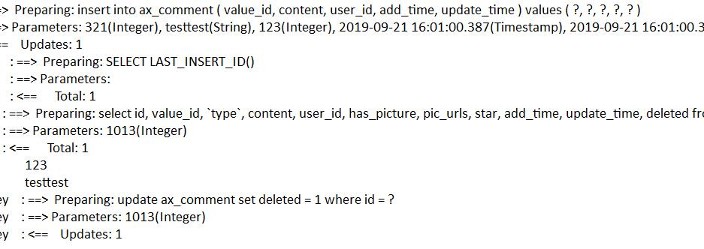

测试结果

9.AxCouponService

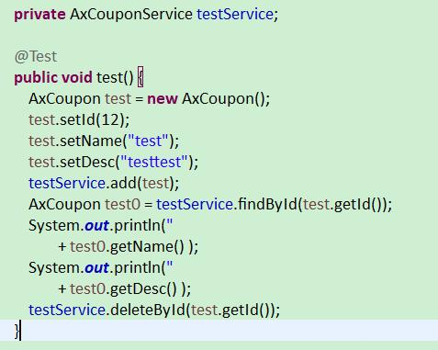

测试数据及方法

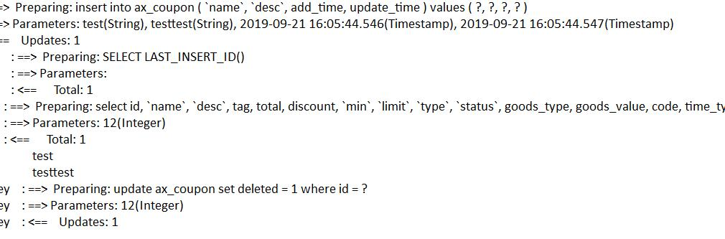

测试结果

10.AxCouponUserService

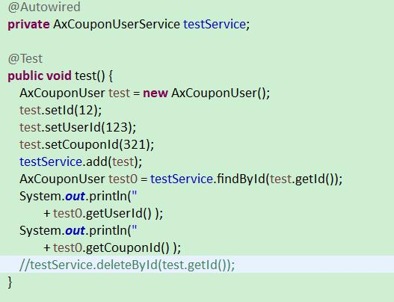

测试数据及方法

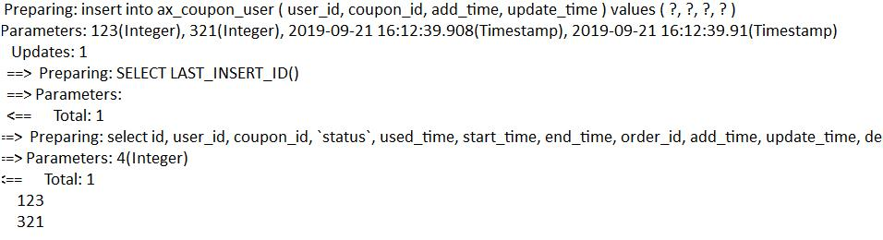

测试结果

11.AxFeedbackService(有点小问题)

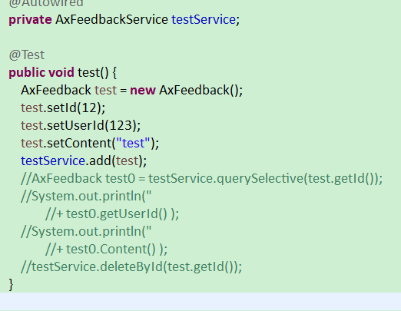

测试数据及方法

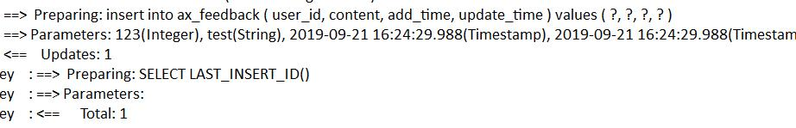

测试结果

12.AxFootprintService

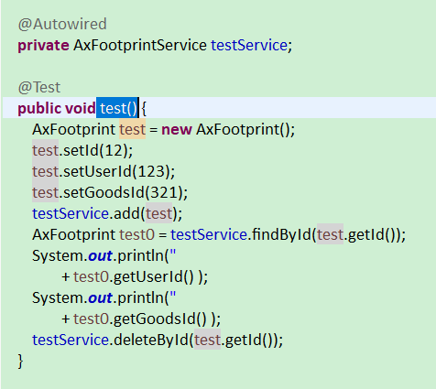

测试数据和方法

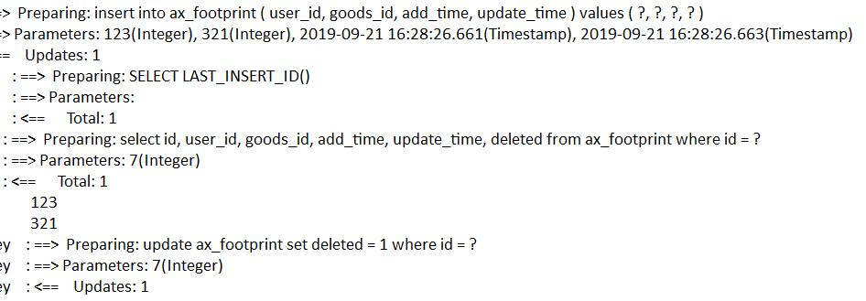

测试结果

13.AxGoodsAttributeService

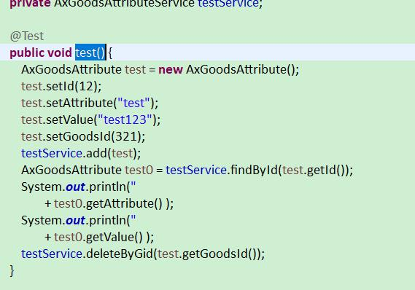

测试数据和方法

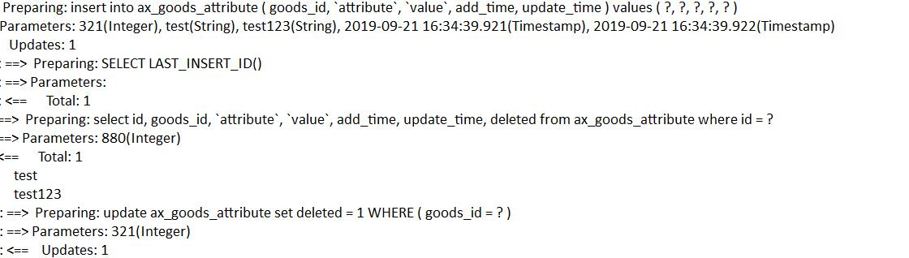

测试结果

14.AxGoodsService

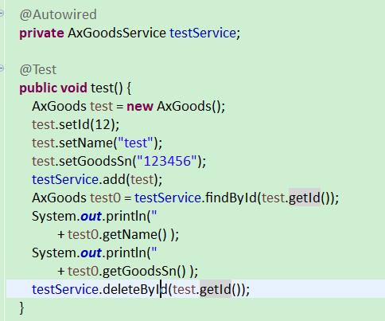

测试数据和方法

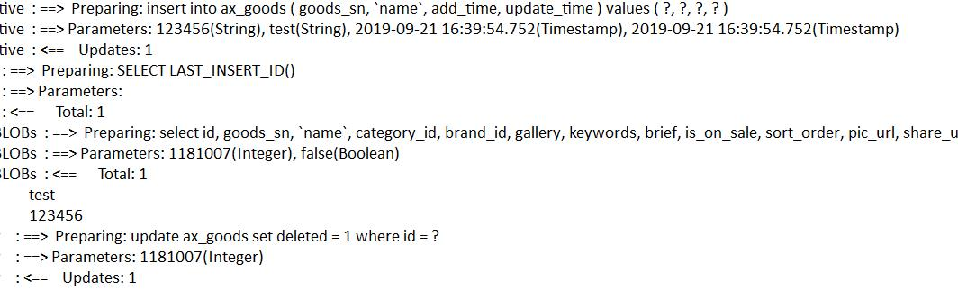

测试结果

15.AxGoodsProductService

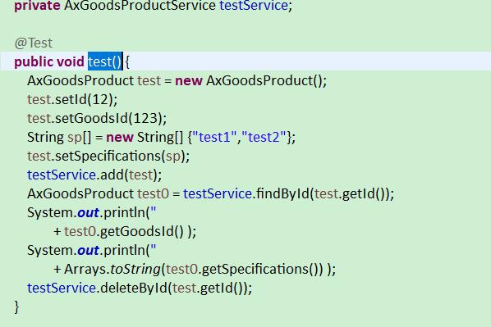

测试数据和方法

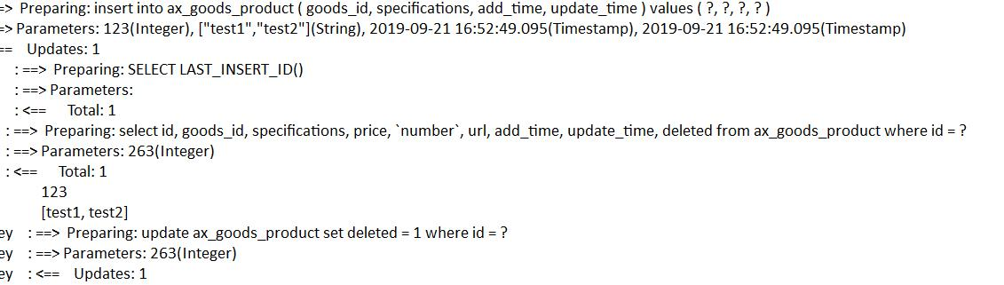

测试结果

16.AxGoodsSpecificationService

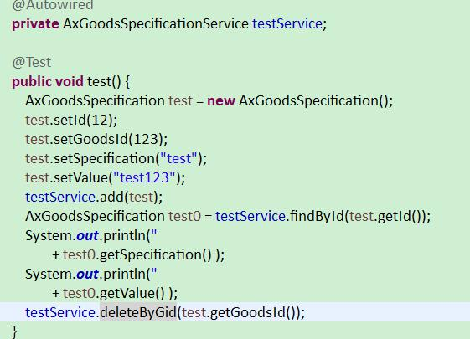

测试数据和方法

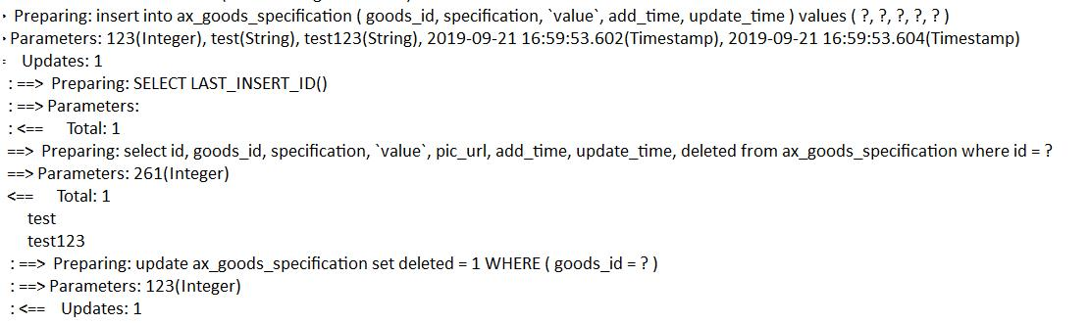

测试结果

17.AxGrouponService

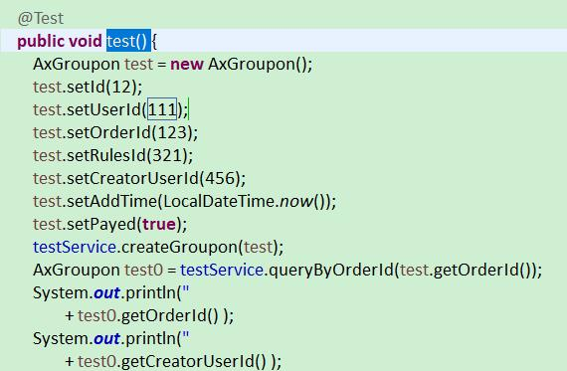

测试数据及方法

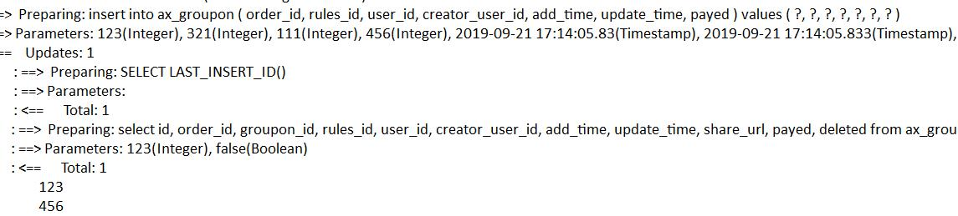

测试结果

18.AxGrouponRulesService

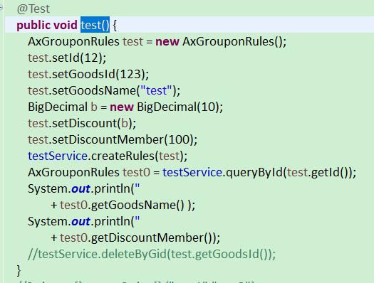

测试数据及方法

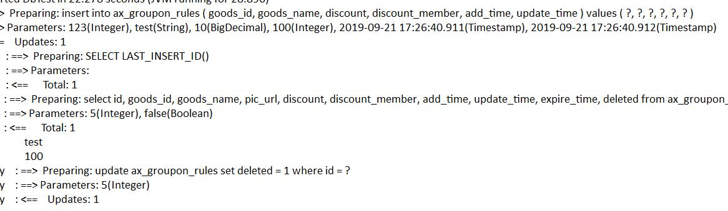

测试结果

19.AxIssueService

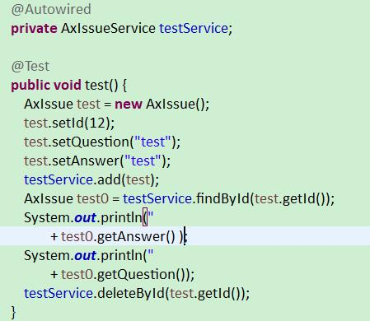

测试数据和方法

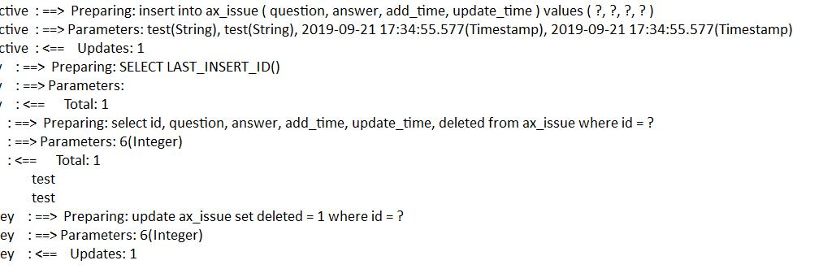

测试结果

20.AxKeywodService

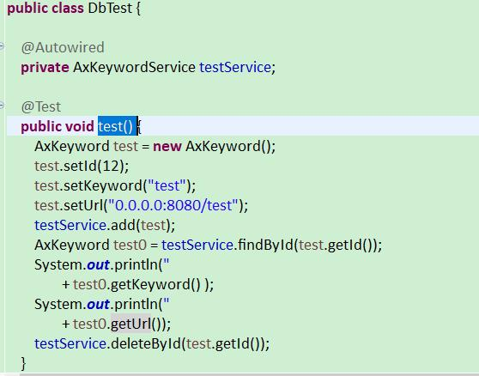

测试数据和方法

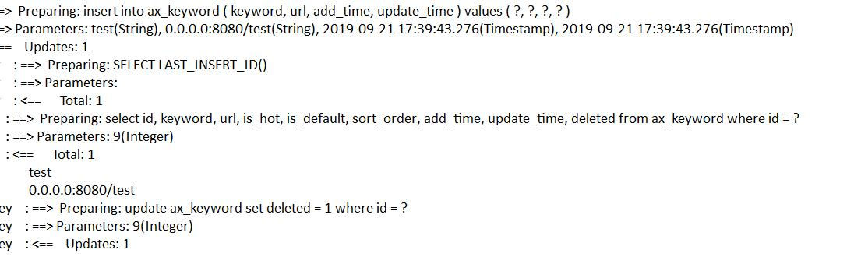

测试结果

21.AxLogService

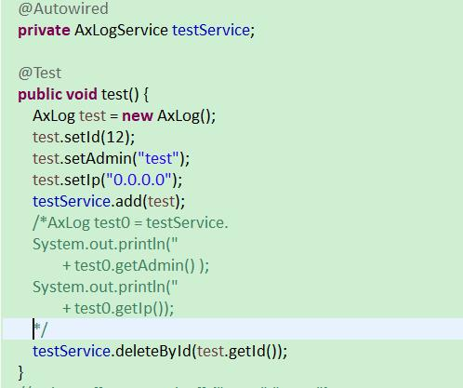

测试数据和方法

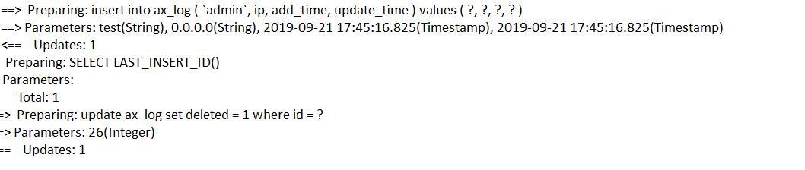

测试结果

22.AxOrderGoodsService

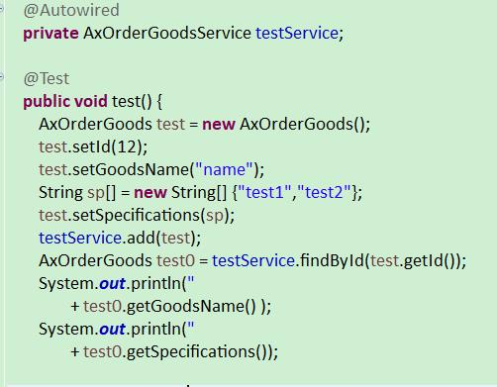

测试数据和方法

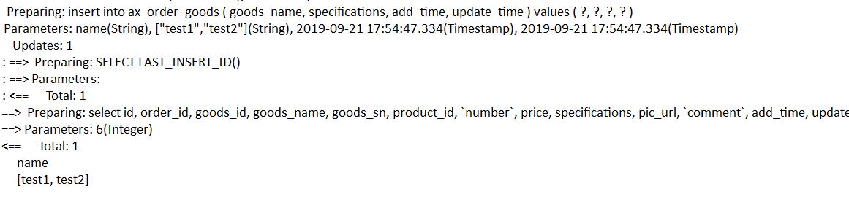

测试结果

23.AxOrderSerivce

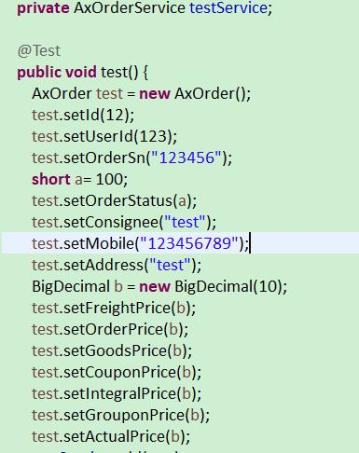

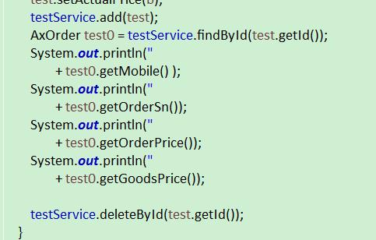

测试数据和方法

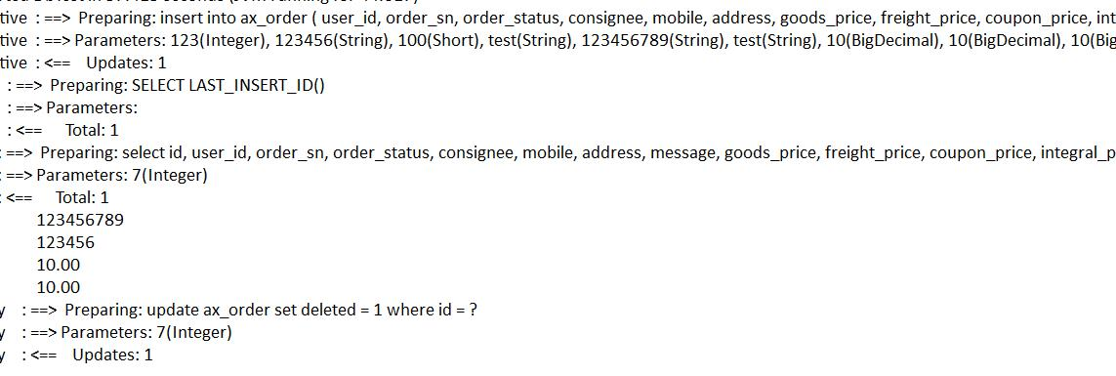

测试结果

24.AxPermissionService

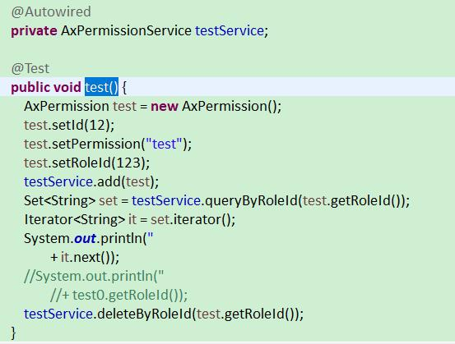

测试数据和方法

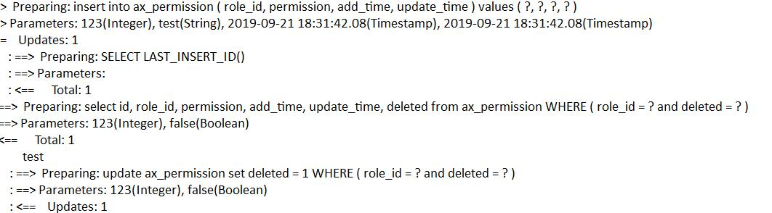

测试结果

25.AxRegionService

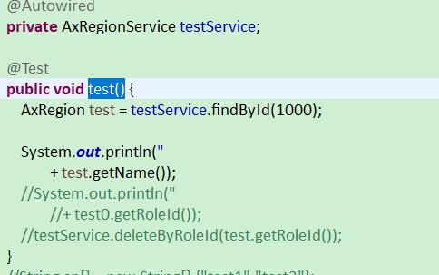

测试数据和方法

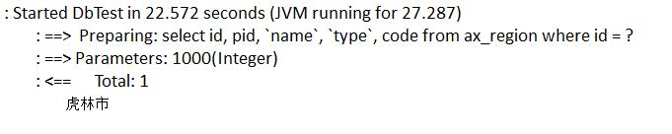

测试结果

26.AxRoleService

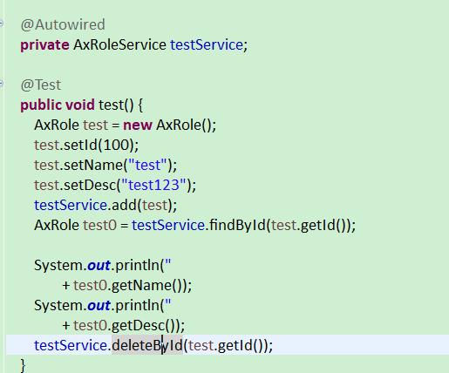

测试数据和方法

27.AxSearchService

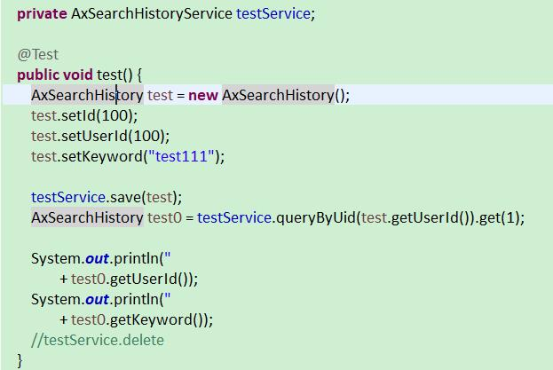

测试数据和方法

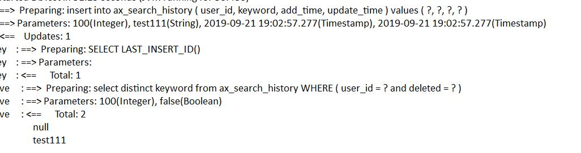

测试结果

28.AxStroageService

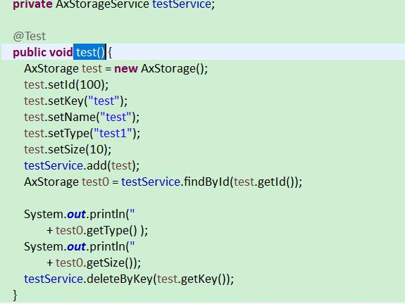

测试数据和方法

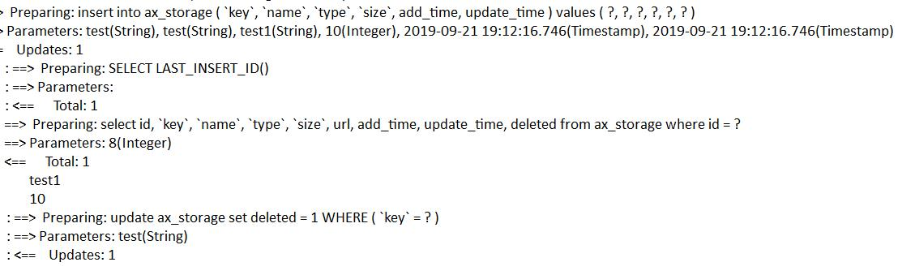

测试结果

29.AxSystemService

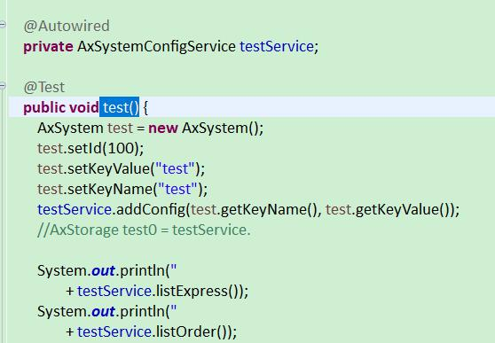

测试数据和方法

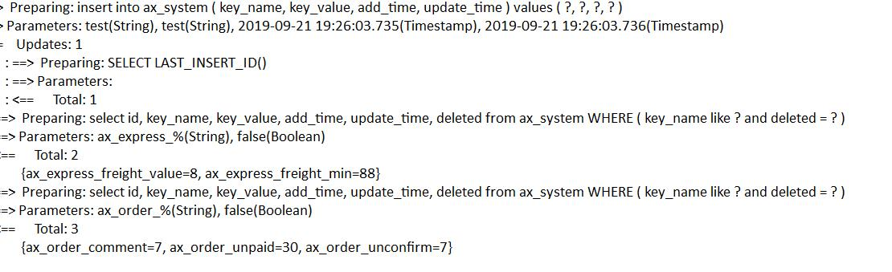

测试结果

由于本地没有相应的数据，所以打印出来的都是数据的默认值

30.AxTopciService

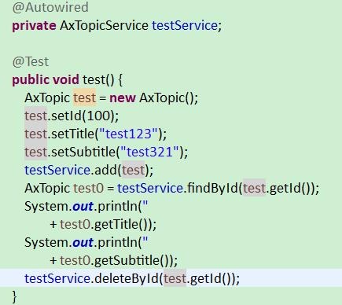

测试数据和方法

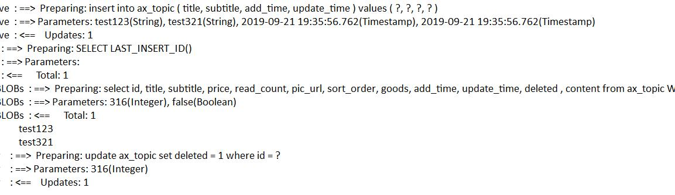

测试结果

31.AxUseformidService

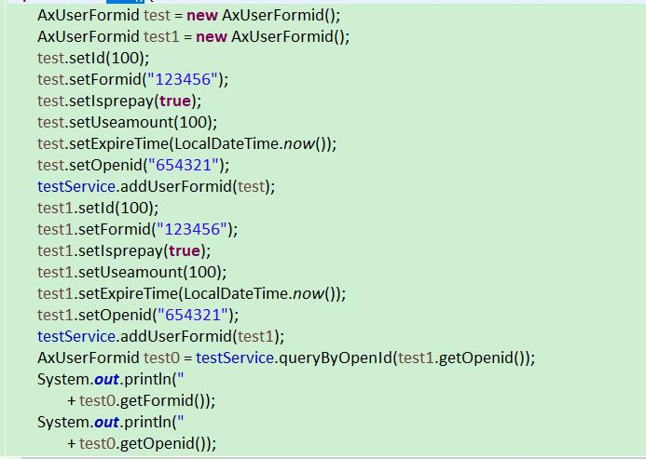

测试数据和方法

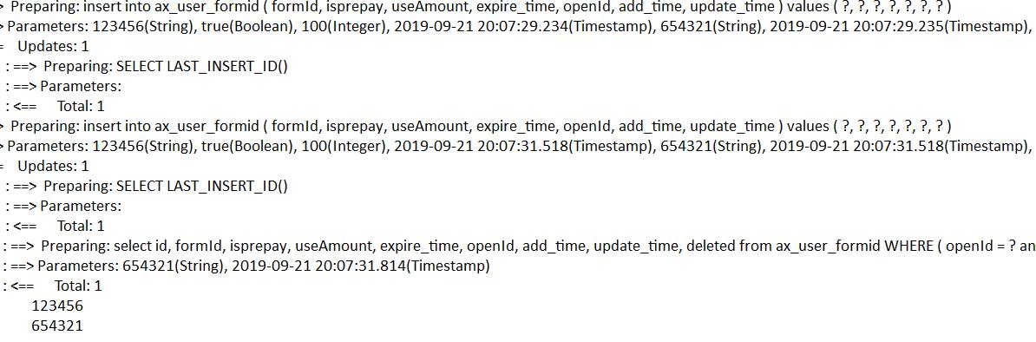

测试结果

32.AxUserMapper

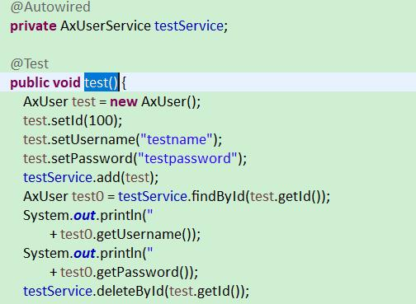

测试方法和数据

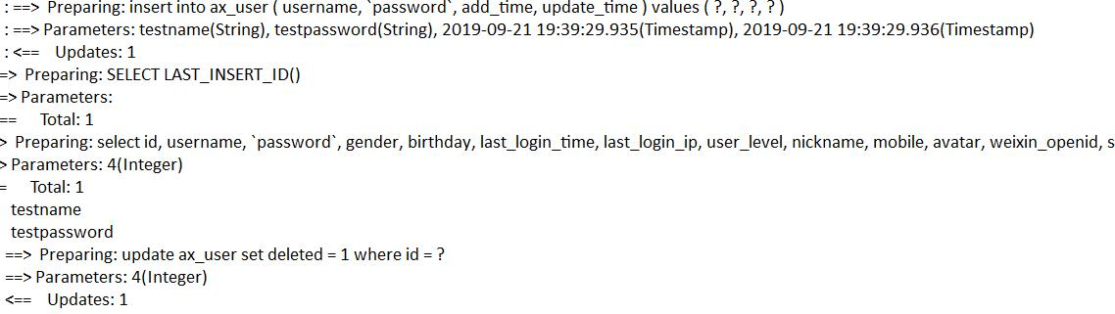

测试结果